**TÀI LIỆU MÔ TẢ NGHIỆP VỤ**

Chức năng : Trang chủ

Người viết tài liệu: Đỗ Nguyễn Lan Anh

|  |  |  |
| --- | --- | --- |
| Lần thay đổi | Ngày thay đổi | Người thay đổi |
| 1 | 25/3/2019 | Đỗ Nguyễn Lan Anh |
|  |  |  |

**LỊCH SỬ THAY ĐỔI**

I, Mô tả chung về module

1, Tên project: MovieTicket

2, Tên module: Xử lý giao diện trang chủ

3, Mô tả chức năng: Trang chủ để sử dụng các dịch vụ trên trang web

4, Mô tả các thành phần (Từ trên xuống dưới)

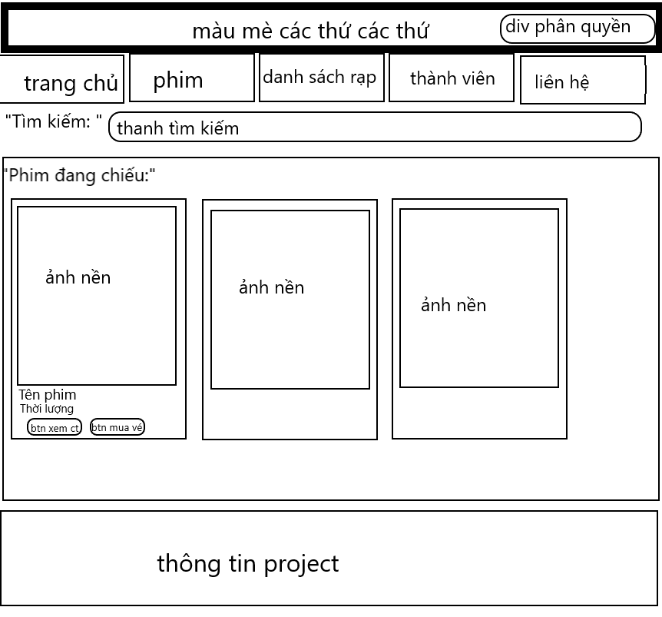

II, Mô tả các trường

|  |  |  |  |
| --- | --- | --- | --- |
| Tên trường | Field trong CSDL | Loại DOM | Validate |
| Div phân quyền |  | div | Có giá trị “Đăng ký/Đăng nhập” nếu chưa đăng nhập, và nếu ấn vào “Đăng ký” thì chuyển form đăng kí, ấn vào đăng nhập thì chuyển form đăng nhajao; nếu đăng nhập rồi phải hiển thị avatar của người dùng |
| Trang chủ |  | Menubar | Khi ấn vào phải về trang chủ (kể cả đang ở trang chủ) |
| Phim |  |  | Phải có sub menu sổ xuống gồm: Phim đang chiếu và phim sắp chiếu, khi ấn vào thì cần chuyển về layout phim đang chiếu, phim sắp chiếu |
| Danh sách rạp |  |  | Khi ấn vào thì cần chuyển hướng sang layout danh sách rạp |
| Thành viên |  |  | Khi nhấn váo ô này, nếu chưa đăng nhập hiện thông báo yêu cầu đăng nhập, nếu rồi thì vào layout thành viên |
| Liên hệ |  |  | Khi ấn vào thì cần chuyển hướng sang layout liên hệ |
| Thanh tìm kiếm |  | input | Placeholder: “Tìm kiếm rạp, tên phim…” |
| Ảnh nền | Sẽ thêm vào database sau | Label, img |  |
| Tên phim | TenPhim | Text | Hiển thị tên phim tương ứng |
| Thời lượng | ThoiLuong | Text | Hiển thị thời lượng tương ứng |
| Btn xem ct |  | button | Khi ấn vào chuyển sang layout xem chi tiết |
| Btn đặt vé |  | Button | Kiểm tra xem người dùng đã đăng nhập hay chưa, nếu chưa đăng nhập, yêu cầu đăng nhập -> chuyển sang layout đặt vé, nếu rồi chuyển luôn sang layout đặt vé |
| Thông tin project |  |  | Sẽ thêm nôi dung sau |

Mô tả chi tiết:

1. Xử lý trường “Phim”
2. Xử lý trường “Danh sách rạp”

Chuyển hướng sang layout chọn phim theo rạp

1. Xử lý trường “Thành viên”

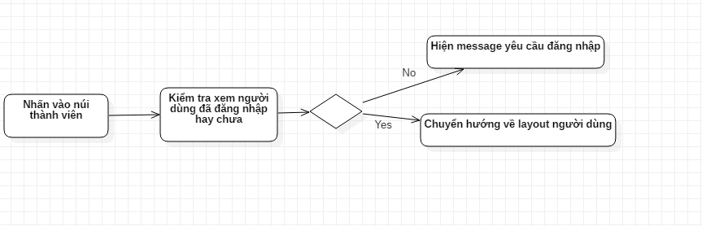

Biểu đồ hoạt động

1. Xử lý btn “Xem chi tiết”

Chuyển hướng sang layout chi tiết phim

1. Xử lý btn “Mua vé”

Chuyển hướng sang layout mua đặt vé